

**VERZAMELRAPPORT   
VRAGENLIJST DEMOCRATIE EN SAMENLEVING**

**ECKARTCOLLEGE**



Inleiding

Leerlingen van de school hebben vragen beantwoord die betrekking hebben op de kennis en houding over de democratie en de samenleving.

In deze rapportage vindt u een overzicht van de ingevulde antwoorden. De vragen hebben verschillende antwoordmogelijkheden. Op het gebied van kennis zijn deze antwoordmogelijkheden vertaald naar het volgende kleurenschema:

| Score | Kleur |
| --- | --- |
| Incorrecte antwoorden |  |
| Correcte antwoorden |  |

Op het gebied van houding zijn deze antwoordmogelijkheden vertaald naar het volgende kleurenschema:

| Score | Kleur |
| --- | --- |
| 1 |  |
| 2 |  |
| 3 |  |
| 4 |  |
| 5 |  |
| Gemiddelde |  |

Als een onderdeel een afwijkend kleurenschema heeft, staat dit vermeld bij het betreffende onderdeel. Belangrijk bij de houdingsonderdelen is dat de scores **geen** waardeoordeel in zich dragen, een rode score is hier niet per se slechter dan een groene score.

In het onderstaande diagram is de respons te vinden per onderwijssoort en per leerjaar, vervolgens worden eerst de kennisonderdelen behandeld met scores per onderwerp en tenslotte de houdingsonderdelen met scores per onderwerp en scores per vraag.

De respons per onderwijssoort en leerjaar:

|  |  |  |  |  |
| --- | --- | --- | --- | --- |
| **Onderwijssoort** | |  | **Leerjaar** | |
| Praktijkonderwijs | 0 |  | 1 | 265 |
| Vmbo basis | 3 |  | 2 | 204 |
| Vmbo kader | 0 |  | 3 | 0 |
| Vmbo gemengd | 4 |  | 4 | 0 |
| Vmbo theoretisch | 99 |  | 5 | 0 |
| Havo | 207 |  | 6 | 0 |
| Vwo | 156 |  |  |  |
| Totaal | 469 |  | Totaal | 469 |

Kennis

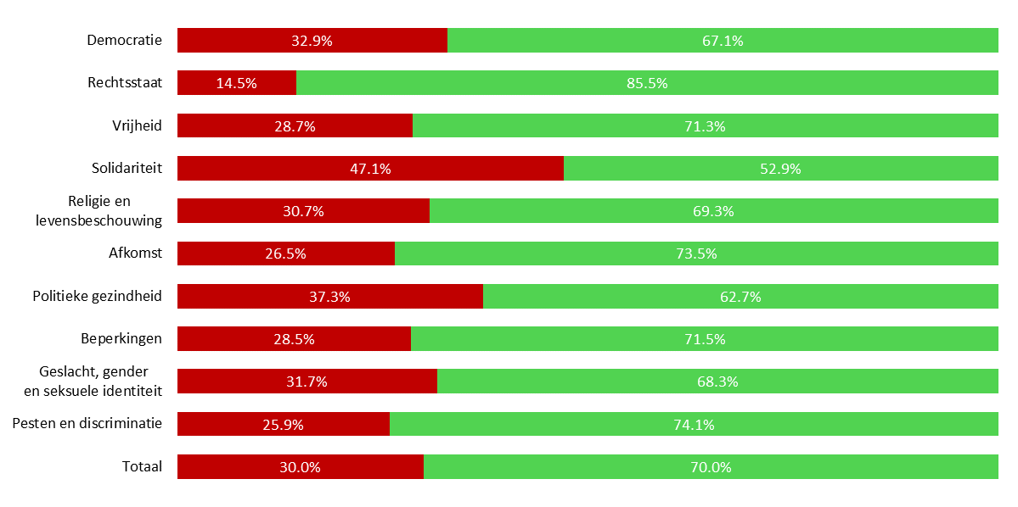

Houding

Bij de houdingsonderdelen zijn er telkens twee diagrammen: een diagram met de gemiddelde scores (op de schaal van 1 tot 5) en een diagram met verdeling van de vijf verschillende scores. Belangrijk bij de houdingsonderdelen is dat de scores **geen** waardeoordeel in zich dragen, een rode score is hier niet per se slechter dan een groene score.

De getallen voor de vragen en stellingen verwijzen naar het vraagnummer in de vragenlijst.

Houding over democratie

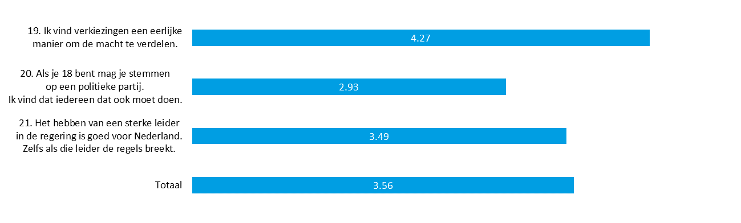

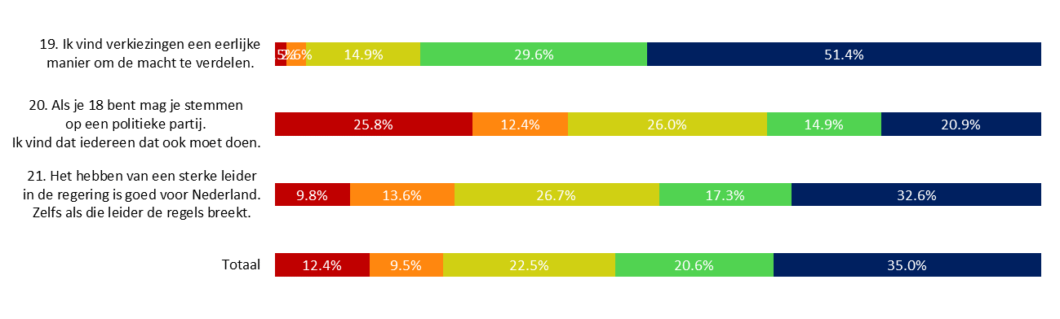

Houding over vrijheid van meningsuiting

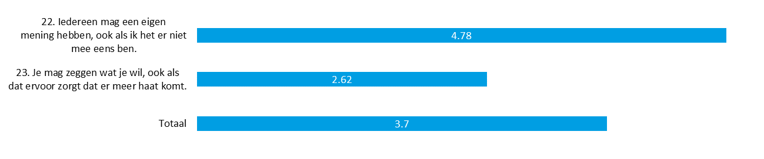

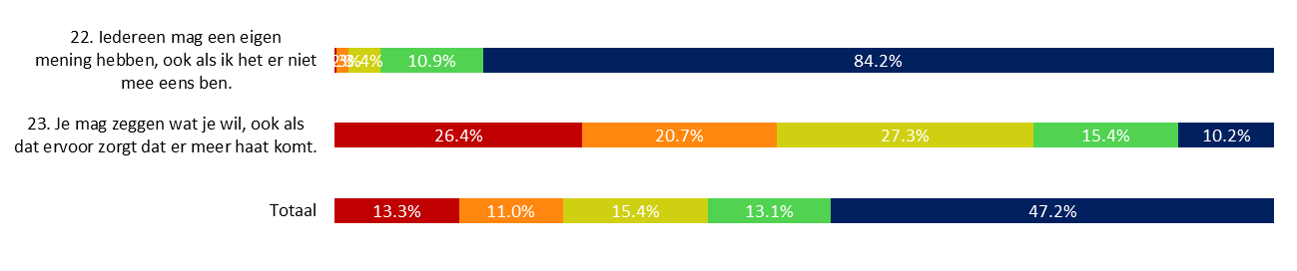

Houding over solidariteit

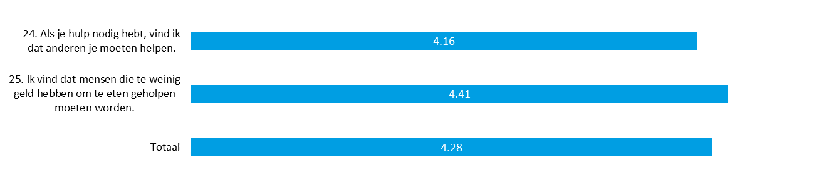

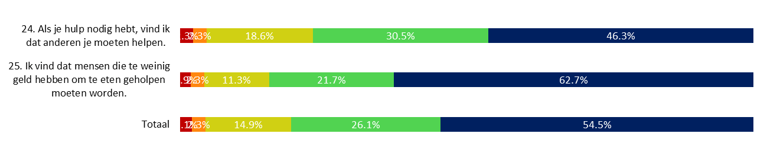

Houding - vragen over vrijheid, gelijkheid en solidariteit

Bij dit onderdeel zijn leerlingen gevraagd om een keuze te maken uit 3 stellingen: een die past bij vrijheid (geel), een die past bij gelijkheid (groen) en een die past bij solidariteit (blauw).

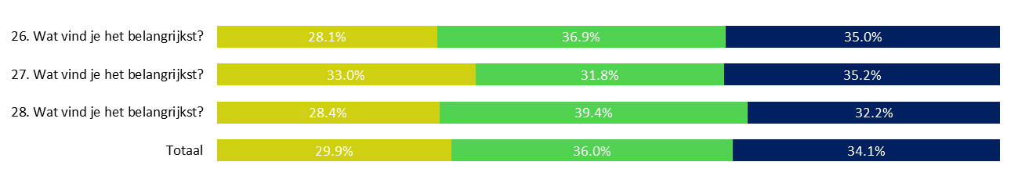

Gevoel van invloed – individueel

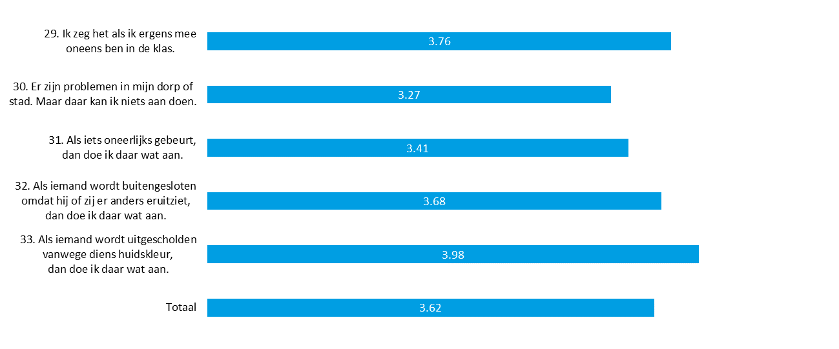

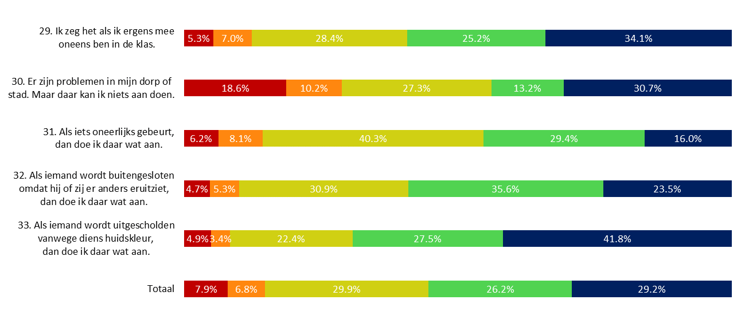

Gevoel van invloed - ervaren responsiviteit

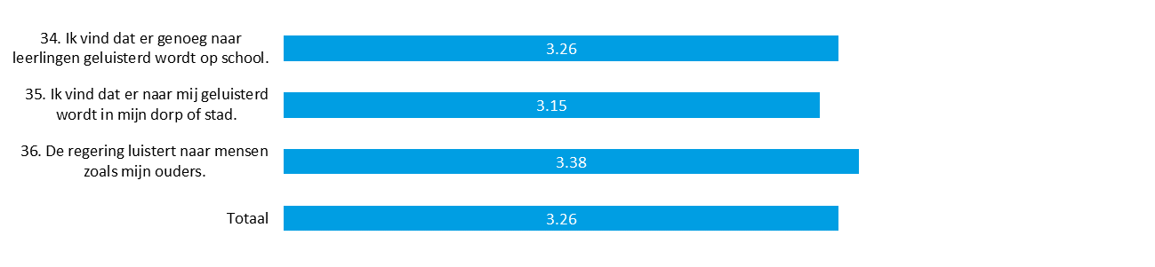

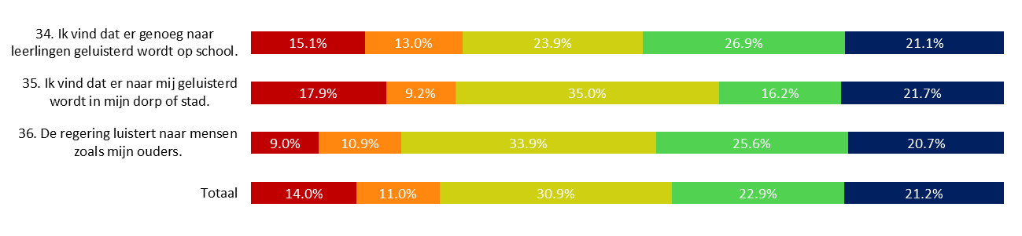

Waarden

Bij dit onderdeel is er nog een onderscheid in subschalen. Deze staan eerst vernoemd, gevolgd door de uitwerking per vraag.

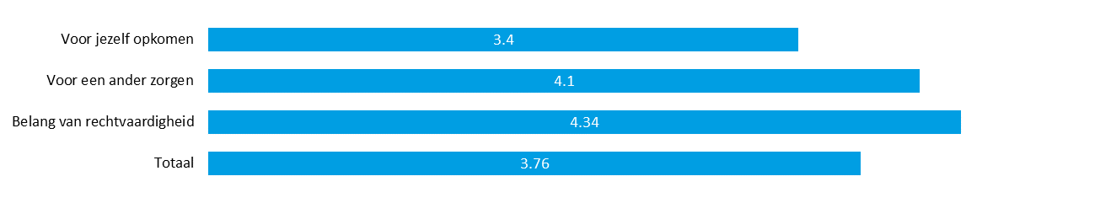

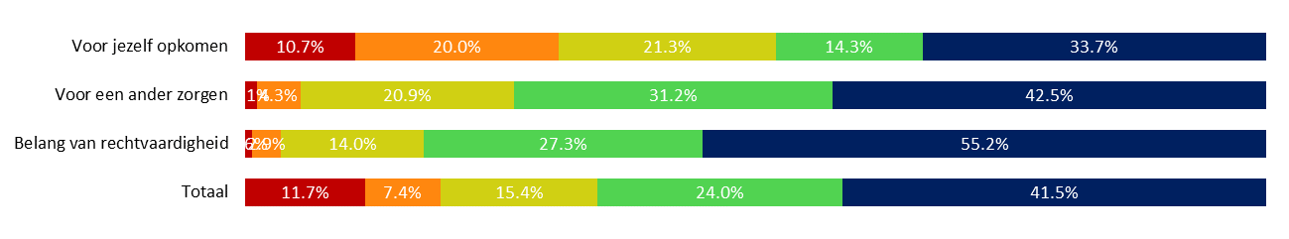

Onderstaand de uitwerkingen per vraag:

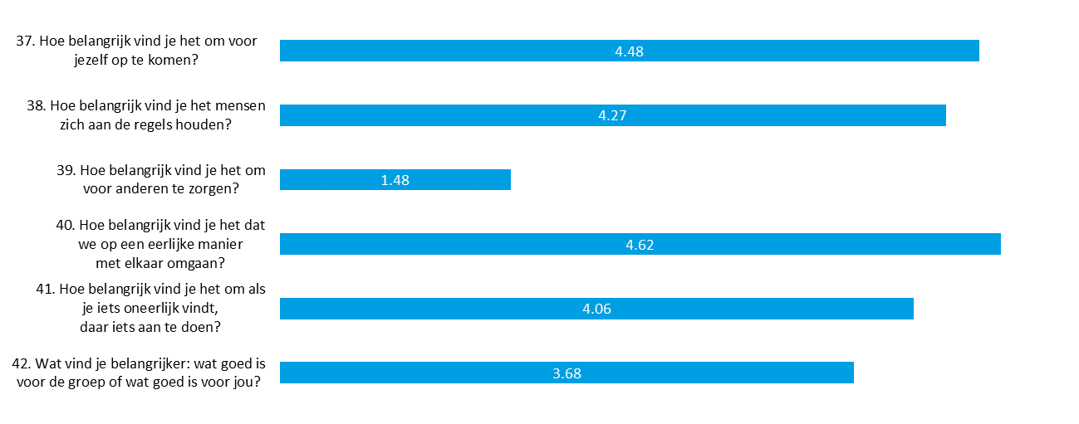

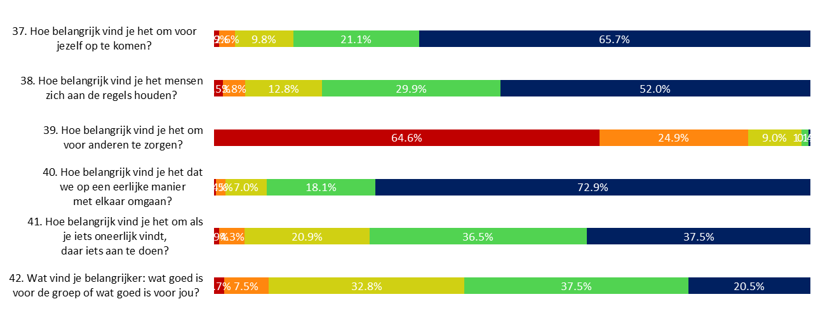

Vaardigheden

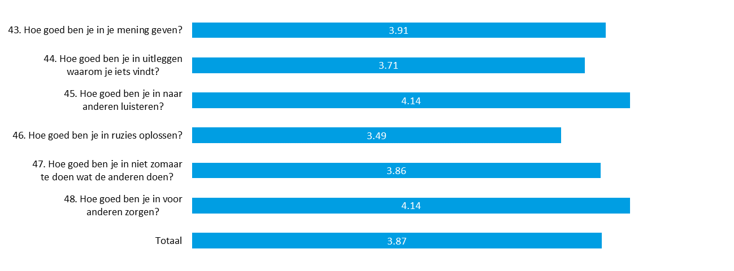

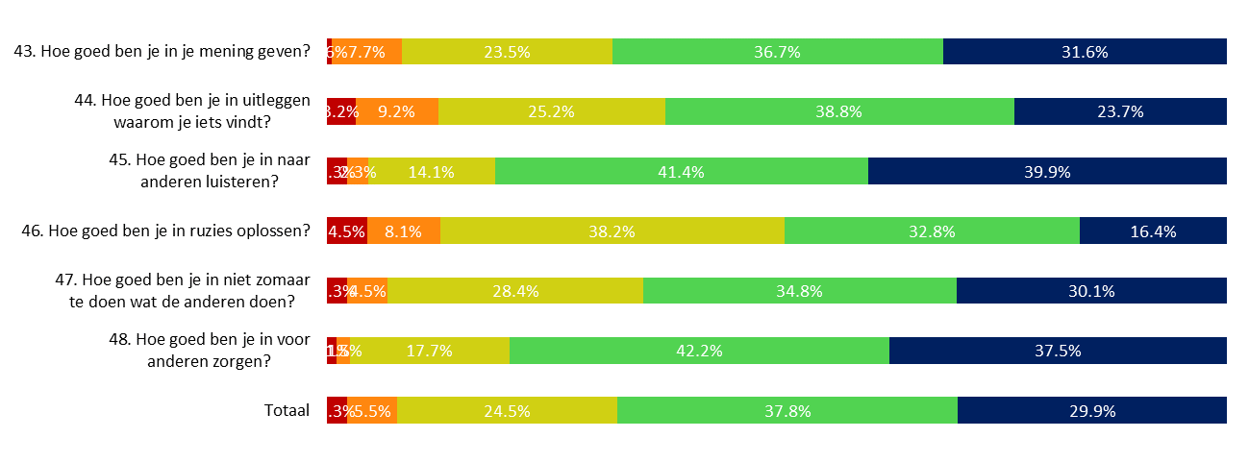

Houding ten opzichte van religieuze/levensbeschouwelijke diversiteit

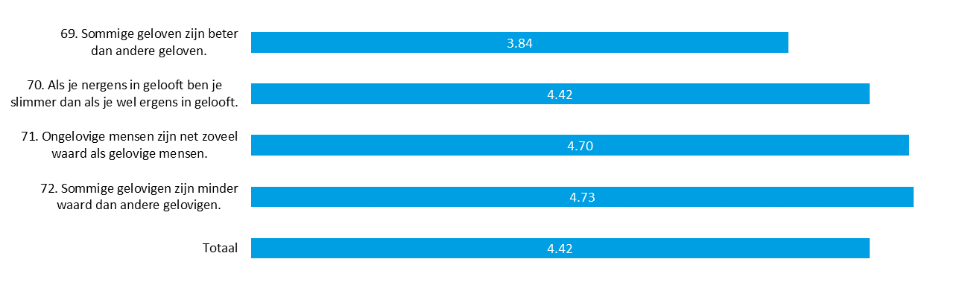

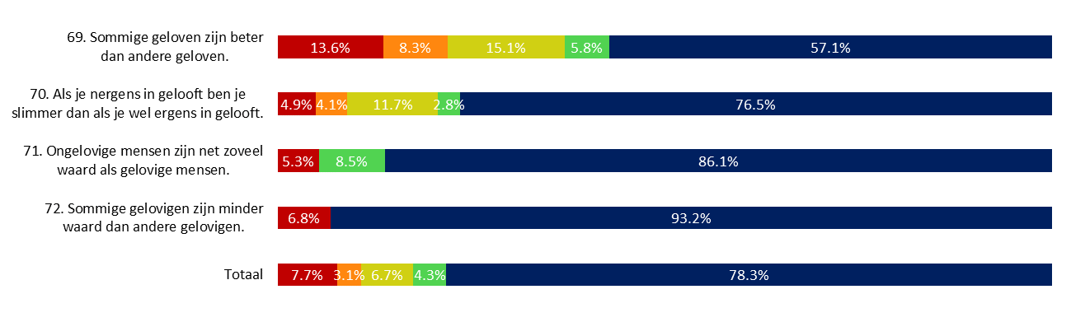

Houding over afkomst

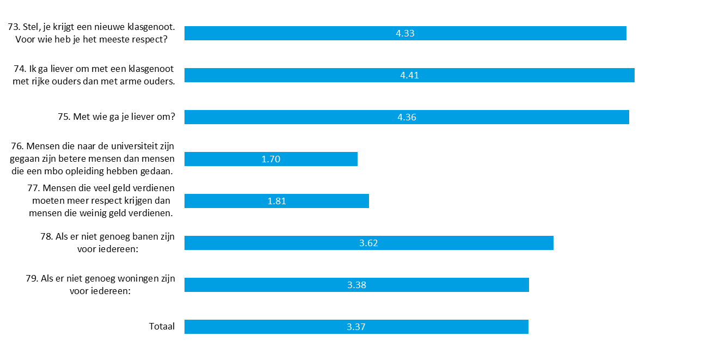

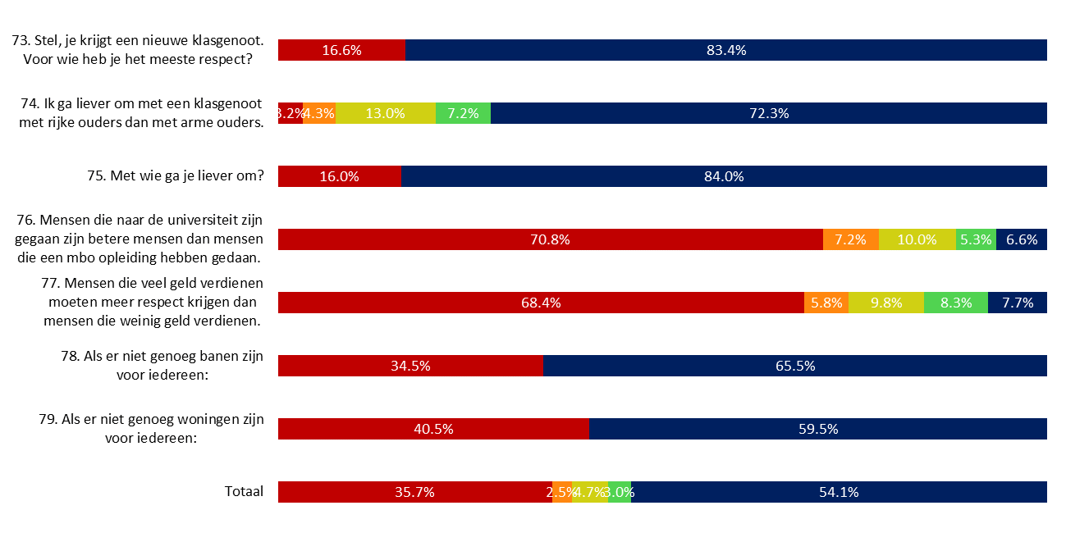

Houding over beperkingen

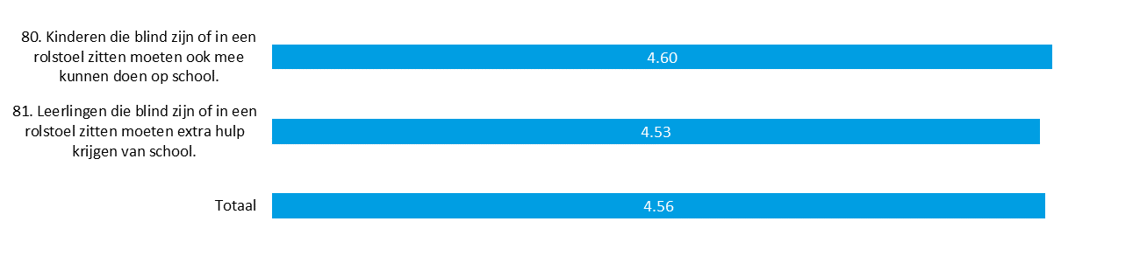

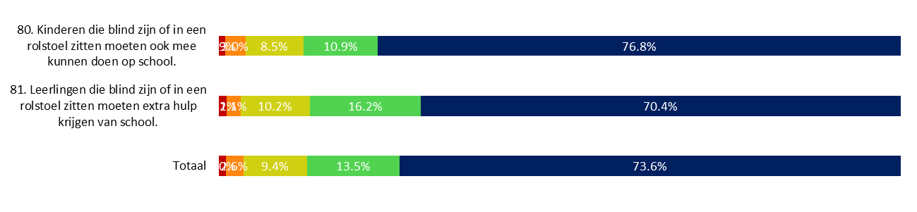

Houding over politieke gezindheid

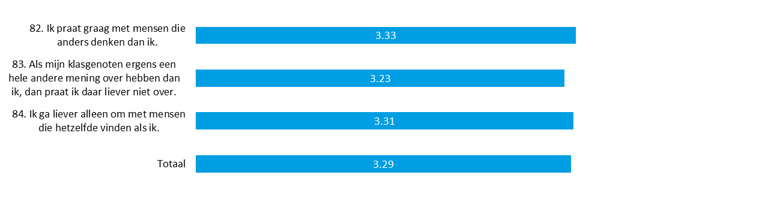

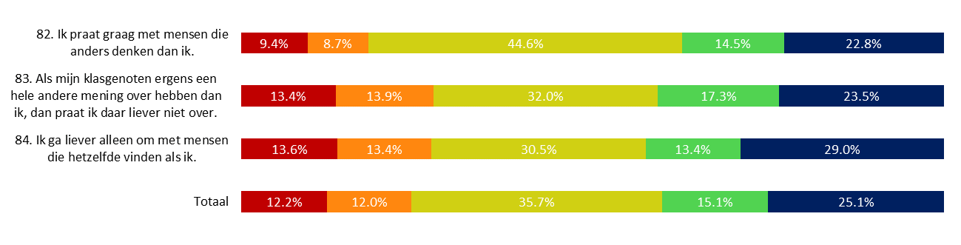

Houding over geslacht, gender en seksuele identiteit

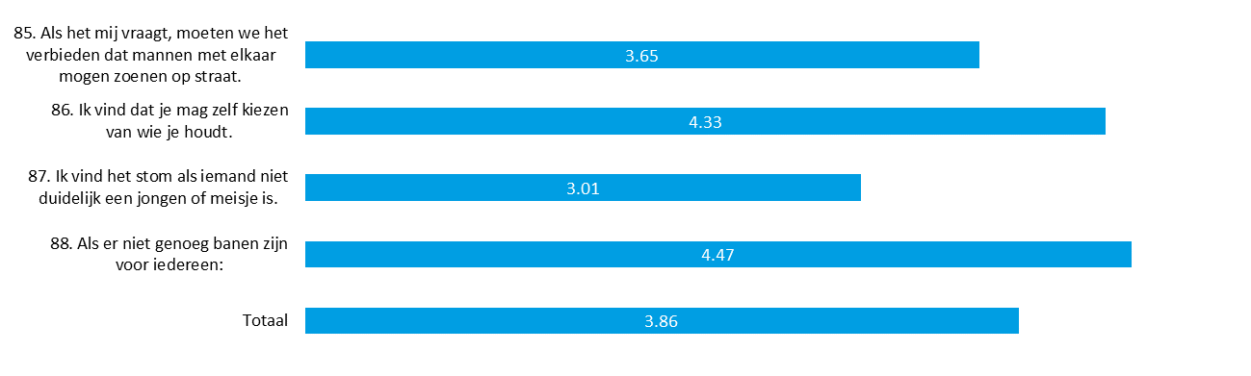

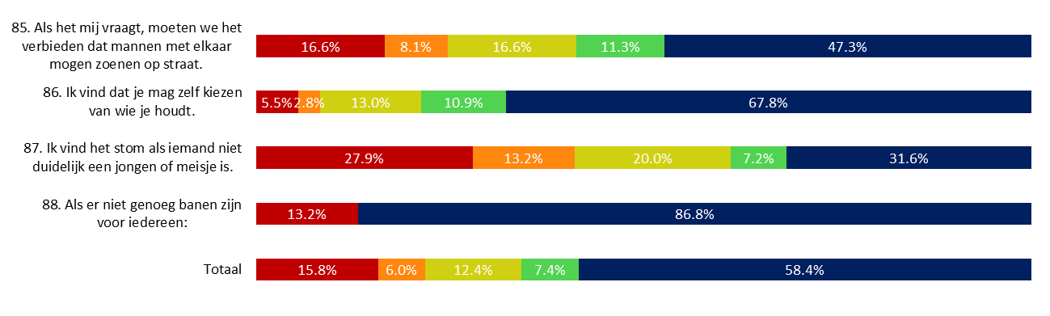

Houding ten opzichte van gelijke behandeling (in het algemeen)

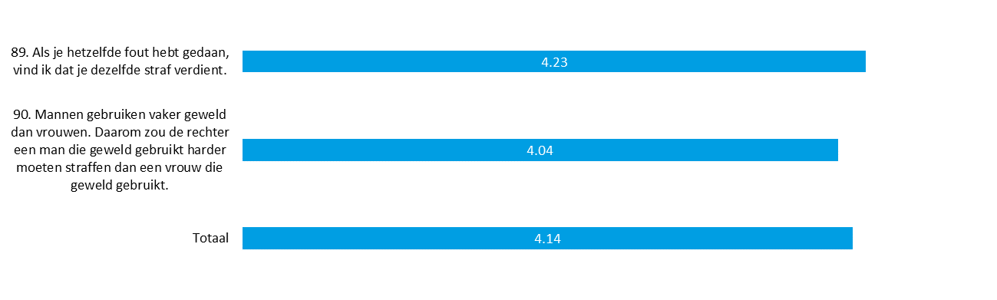

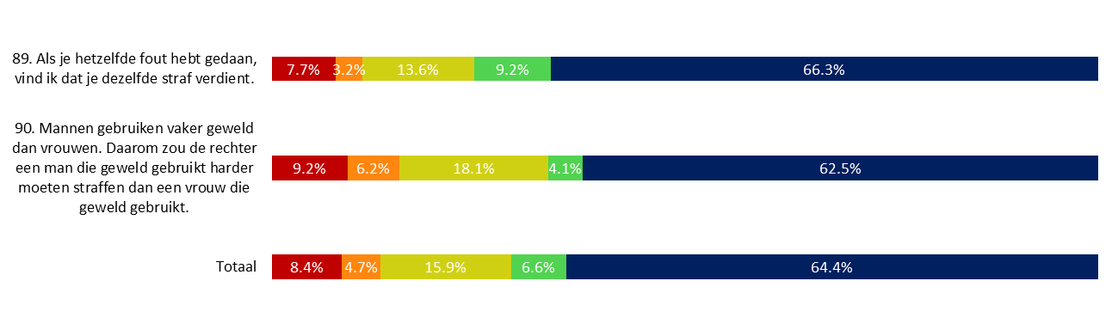

Houding ten opzichte van pesten en discriminatie (in het algemeen)

De scoreschaal bij deze vragen loopt van 1 tot en met 4.

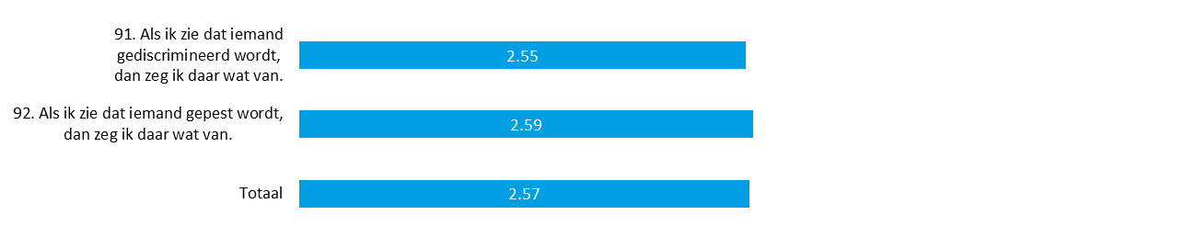

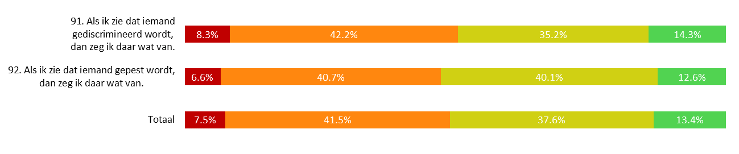

Sense of belonging

